Фотоотчет подготовительной к школе группы «Улыбка»
Тема недели: «Здравствуй, зимушка-зима»
с 30.11.20 г.– 04.12.20 г.
воспитатели: Нетесова Т.А.
Кондрашова Е.Г.

Как-то зимушка-зима,
Добрая старушка,
Выбивала облака,
Будто бы подушки.
И кружились, будто пух,
Белые снежинки,
Укрывая все вокруг
Мягкою перинкой.

1.Рисование «Иней покрыл деревья»

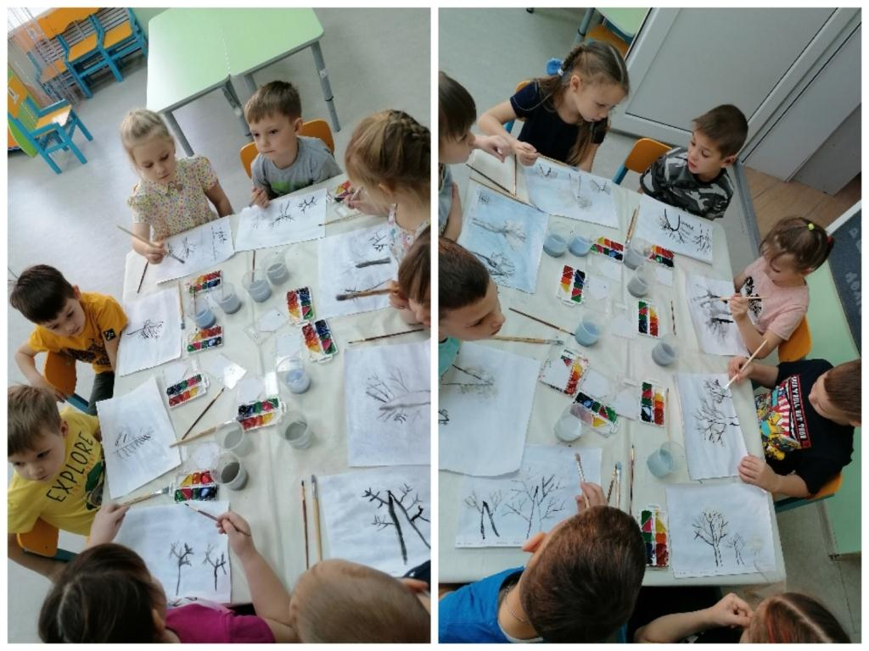

«Зимний пейзаж»
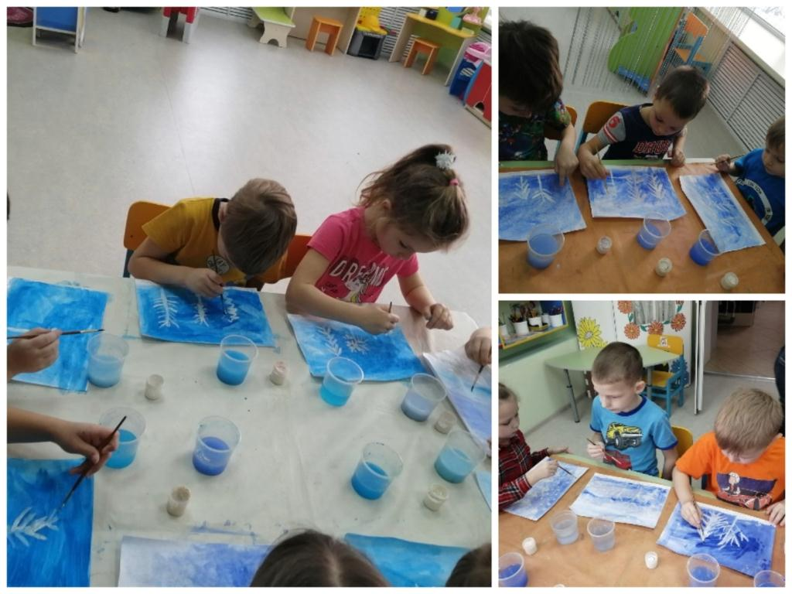
2.Лепка с использованием каркаса «Зимнее превращение пугала в снеговика»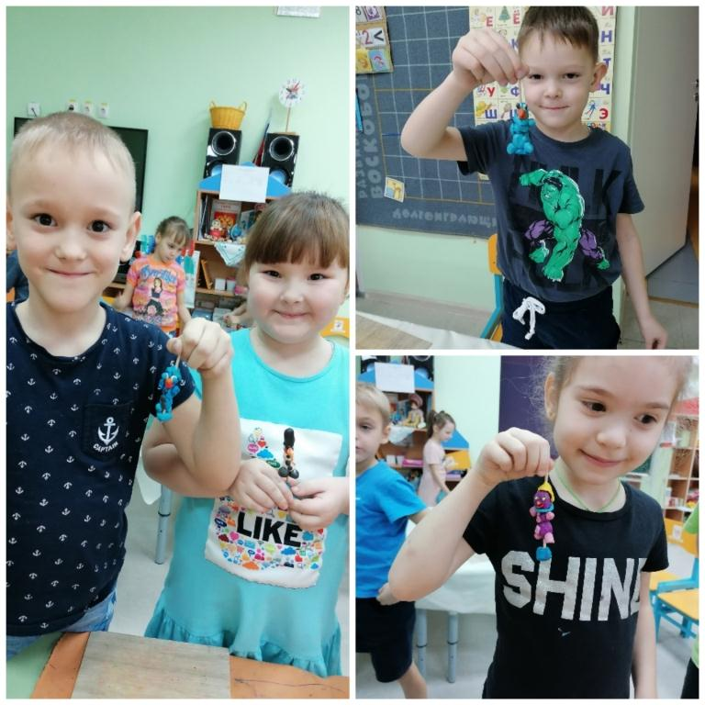

3.Итоговое мероприятие: создание открытки «Зимняя сказка»